Пятый этап индивидуального проекта

Операционные системы

Разанацуа Сара Естэлл

Содержание

# 1 Цель работы

* Добавить с сайту все остальные элементы.

# 2 Задание

1. Сделать записи для персональных проектов.
2. Сделать пост по прошедшей неделе.
3. Добавить пост на тему по выбору.

* Языки научного программирования.

# 3 Выполнение лабораторной работы

1. Сделаем записи для персональных проектов. (рис. 1, 2)

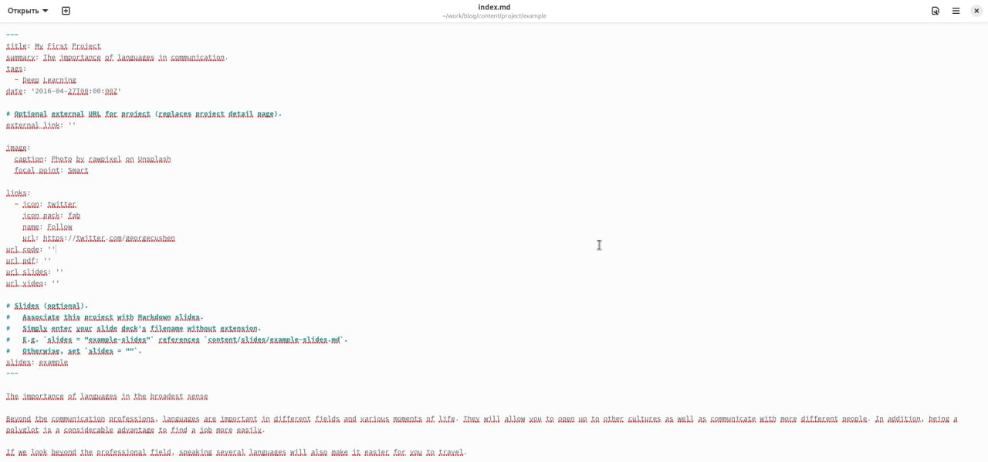

Рис. 1: Текст проекта



Рис. 2: Результат на сайте

1. Сделаем пост по прошедшей неделе. (рис. 3, 4)

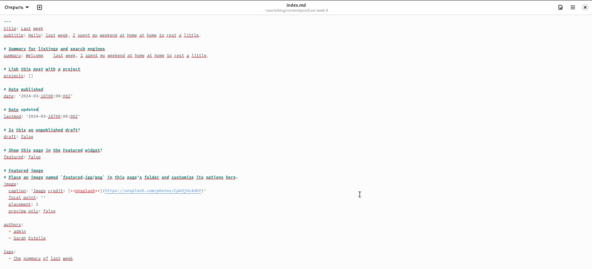

Рис. 3: Текст поста по прошедшей неделе



Рис. 4: Результат на сайте

1. Добавим пост на тему языки научного программирования. (рис. 5, 6)

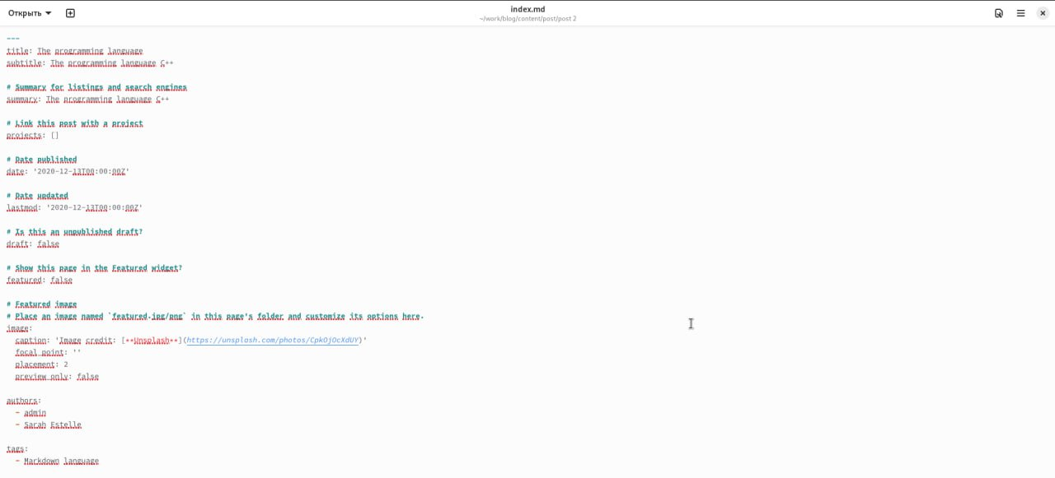

Рис. 5: Текст поста по теме языки научного программирования



Рис. 6: Результат на сайте

# 4 Выводы

В процессе выполнения этого этапа индивидуального проекта я продолжила редактирование своего научного сайта. Научилась добавлять записи для персональных проектов.

# Список литературы